


Nenad Stoparanovic
[ausfüllen]

Nenad Stoparanovic
[ausfüllen]
3/7

 |  |  | Überblick
 |  |  | Leider liegen keine ausreichenden Informationen zu beruflichen Stationen, Tätigkeitsbereichen oder fachlichen Schwerpunkten vor, um eine professionelle Kandidatenbeschreibung im gewünschten Umfang und Stil zu verfassen. Die vorliegenden Daten enthalten keine verwertbaren Angaben zu konkreten Positionen, Unternehmen, Projekterfahrungen oder fachlicher Expertise, die für ein hochwertiges Kandidatendossier erforderlich wären.
PERSÖNLICHES |  |  | ERFOLGE
Wohnort: Wollerau SZ  Nationalität: [ausfüllen]  Heimatort: [ausfüllen]  Geburtsdatum: [ausfüllen]  Zivilstand: Ledig  Führerausweis: Kat. B |  |  | - Leitung von Grossprojekten mit Bausummen bis 20 Millionen  - Verantwortung für komplexe Infrastrukturbauten und technische Sonderprojekte  - Realisierung hochwertiger Büroausbau- und Headquarter-Projekte mit nachhaltigen Konzepten  - Koordination interdisziplinärer Fachplaner und Stakeholder-Management bei anspruchsvollen Bauprojekten
Status Quo |  |  | SprachEN | INTERESSEN
Bachelor of Art in Architektur |  |  | Deutsch | Hobbies
 |  | LINKEDIN  linkedin.com/company/arkadiumag | KONTAKT  Arkadium AG +41 44 266 88 99  Maneggstrasse 45 kontakt@arkadium.ch  8041 Zürich www.arkadium.ch | 3
 | 

Aus- und Weiterbildung

BACHELOR OF ART IN ARCHITEKTUR
FHNW, BRUGG | 2010 - 2014

KURSE UND SEMINARE

BIM KURS
HSO, ZÜRICH | 2014

Berufliche TÄTiGKEIT

PROJEKTLEITER
ARKADIUM AG, ZÜRICH | 2020 - HEUTE
- b
- u
- l
- l
- e
- t
- p
BAULEITER
ARKADIUM 2, BERN | 2000 - 2020
- b
- u
- l
- l
- e
- t
- p

Das vorliegende Dossier wurde durch die Arkadium AG, einem unabhängigen Schweizer Executive Search & Consulting Unternehmen eingereicht. In strategischen und operativen Belangen stehen wir anspruchsvollen Kunden zur Seite und beraten Sie in den Bereichen Architecture, Real Estate Management, Civil Engineering und Building Technology.

Der Kandidat hat vorgängig sein schriftliches Einverständnis für das Einreichen seiner Kandidatur abgegeben. Bei allfälligen fachlichen oder methodischen Fragen oder Unklarheiten zum Profil dürfen Sie sich gerne an uns wenden.

Weiter lassen wir Ihnen anbei zusammen mit dem Kandidatendossier unsere Allgemeinen Geschäftsbedingungen (AGB) zukommen, die die Grundlage für die Zusammenarbeit bilden und damit Vertragsbestandteil sind. Wir bitten Sie freundlich, uns den Erhalt der AGB per E-Mail zu bestätigen.
5/7
Projekte
Sanierung müllerStrasse 16/20, Zürich
Allco AG | 2021–2023

- Architekt: Ilmer Thies Architekten AG, Zürich
- Bauherr: Swiss Prime Site Immobilien AG, Zürich
- Beschrieb: Sanierung Bürogebäude mit 26'500m²
- Bausumme: XXXX
- Kompetenz: Bauleiter

umbau fachmarkt a1, oftringen
Allco AG | 2018–2020

- Architekt: Mint Architecture, Zürich
- Bauherr: Swiss Prime Site Immobilien AG, Zürich
- Beschrieb: Umbau Fachmarkt zu urbanem Begegnungsort
- Bausumme: CHF 35 Millionen
- Kompetenz: (Junior) Bauleiter

6/7

Nenad Stoparanovic
Projektauszug

Methoden und Softskills |  | Hardskills
- Kommunikation und Konfliktmanagement in komplexen Bauprojekten mit Stakeholdern  - Selbstorganisation und Priorisierung unter hohem Zeit- und Kostendruck  - Stressbewältigung und Flexibilität bei unvorhergesehenen Herausforderungen im Baualltag  - Dokumentation und systematische Protokollierung zur Sicherstellung der Projektnachverfolgbarkeit  - Kostenmanagement und budgetorientierte Planung in anspruchsvollen Bauvorhaben |  | - Bauleitung und Projektbegleitung für Infrastruktur- und Seilbahnprojekte  - Ausbau und Realisierung moderner, nachhaltiger Büro- und Gewerbeflächen  - Koordination von Fachplanern, Behörden und Stakeholdern im Bauprozess  - Projektmanagement mit Fokus auf Termin- und Kostencontrolling  - Umsetzung nachhaltiger Baukonzepte und Green-Building-Standards im Objektausbau

Projektauszug
3/4
PROJEKTNAME 3
[AUSFÜLLEN] | [AUSFÜLLEN] - [AUSFÜLLEN]
- Bauherr: [ausfüllen], [ausfüllen]
- Beschrieb: [ausfüllen]
- Bausumme: CHF 300 Millionen
- Kompetenz: [ausfüllen]
Projekte
Sanierung müllerStrasse 16/20, Zürich
Allco AG | 2021–2023

- Architekt: Ilmer Thies Architekten AG, Zürich
- Bauherr: Swiss Prime Site Immobilien AG, Zürich
- Beschrieb: Sanierung Bürogebäude mit 26'500m²
- Bausumme: XXXX
- Kompetenz: Bauleiter

umbau fachmarkt a1, oftringen
Allco AG | 2018–2020

- Architekt: Mint Architecture, Zürich
- Bauherr: Swiss Prime Site Immobilien AG, Zürich
- Beschrieb: Umbau Fachmarkt zu urbanem Begegnungsort
- Bausumme: CHF 35 Millionen
- Kompetenz: (Junior) Bauleiter

NEUE SEILBAHN MOTTA NALUNS
[AUSFÜLLEN] | [AUSFÜLLEN] - [AUSFÜLLEN]
- Bauherr: [ausfüllen], [ausfüllen]  - Beschrieb: Im Rahmen des Projekts wurde die Talstation der neuen Seilbahn Motta Naluns realisiert. Die Projektbegleitung erstreckte sich über einen Zeitraum von 1,3 Jahren bei einer geplanten Gesamtdauer von zwei Jahren. Es handelte sich um ein Infrastrukturprojekt im alpinen Raum.  - Bausumme: CHF 20 Millionen  - Kompetenz: Projektbegleitung, Infrastrukturbau, Seilbahntechnik, Terminmanagement | 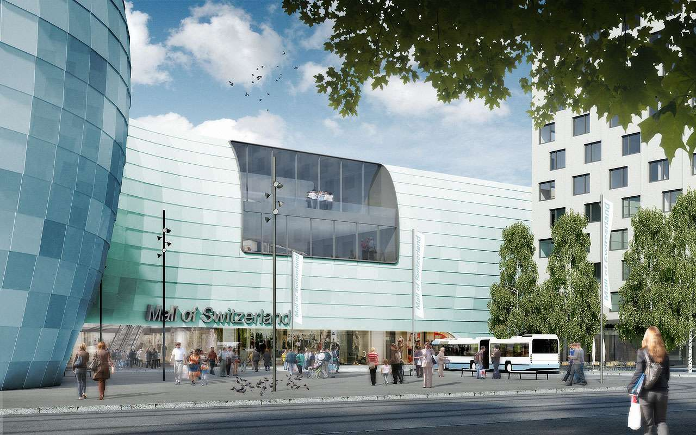
ARKADIUM & VG HEADQUARTER
ARKADIUM AG | [AUSFÜLLEN] - [AUSFÜLLEN]
- Bauherr: Eigentümer Credit Suisse und Losinger Marazzi, Behörden (Feuerwehr), Fachplaner (LKKSE und MSRL), [ausfüllen]
- Beschrieb: Es wurde ein neues Headquarter für die Arkadium AG mit Vangard als Untermieter realisiert. Der Ausbau umfasste 500 m² moderne Bürofläche im Greencity und Meatpack District Style mit Loft- und Boutique-Charakter. Ziel war die Schaffung des nachhaltigsten Consultingoffice für Headhunting.
- Bausumme: CHF 0,5 Millionen
- Kompetenz: Ausbau Büroflächen, Nachhaltiges Bauen, Koordination Fachplaner, Behördenabstimmung, Projektmanagement

